--Charles Carper

-- SQL06Test

--1

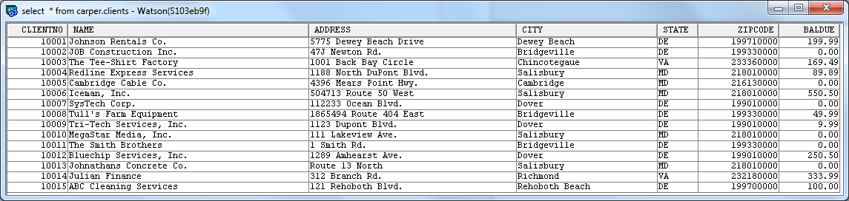

--2

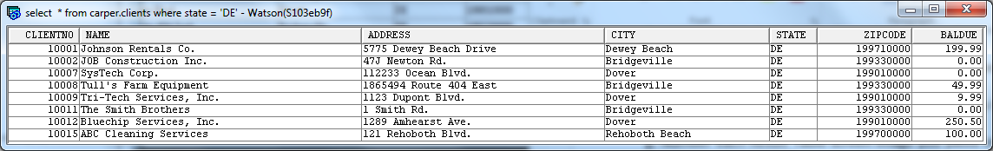

--3

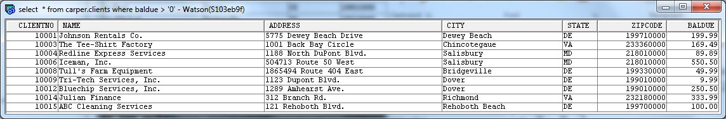

--4

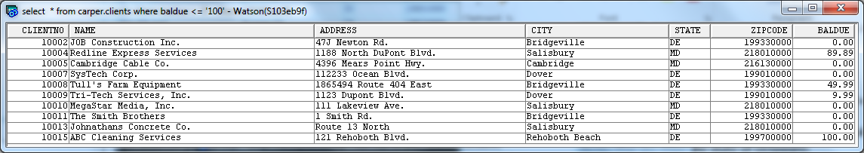

--5

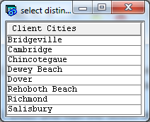

--6

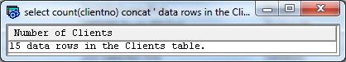

--7

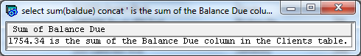

--8

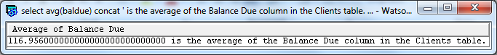

--9

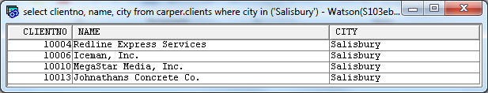

--10

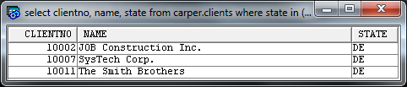

--11

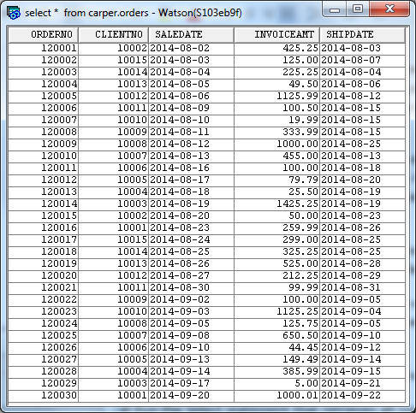

--12

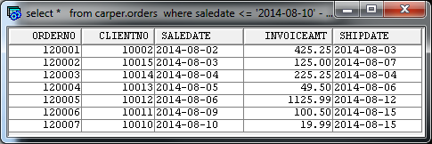

--13

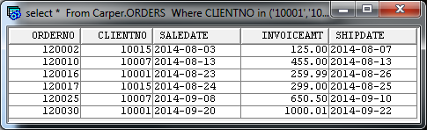

--14

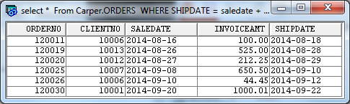

--15

